4月21日大班组家庭教育指导中心活动总结
各位老师、家长：
今天参加了咱们园组织的“大班组家庭教育指导中心活动”，活动主题是“收纳整理”，现将活动总结如下：
- 为什么要培养孩子收纳整理的能力
1、促进孩子思维能力的培养，提升孩子分析力、观察力。
2、培养孩子良好的生活习惯、学习习惯。
二、建议
1、分类整理训练。例如这次整理玩具、下次整理衣柜，不要一次完成很多。
2、如何收纳整理可以让孩子自己决定。
3、多让孩子进行分类整理的描述，做好记录，和小朋友分享。例如：整理书柜时，是怎么讲书进行分类的，拍摄一下整理前后的照片，便于对比。
4、多问孩子问题。例如：你整理了多少件？多少个种类？培养孩子数和量的概念。还可以问问孩子，还能怎么分？
三、如何培养孩子收纳整理的能力，家长分享：
1、分类整理。例如按颜色、属性、大小、功能等，可收纳到不同的收纳盒
2、方法上。
（1）建立时间意识。玩具玩完了，要规定孩子在一定时间内收完。
（2）玩下一个玩具前，将上一个玩具收拾好。
（3）通过绘本等孩子容易理解的方式进行引导。
（4）不必要求孩子必须按大人的方法收纳。
（5）和孩子制定“拾宝箱”游戏规则，规定时间内、或没收拾的玩具，要放入“拾宝箱”里，再想玩，要通过自己的努力再次获得玩具。
（6）培养孩子自我管理的能力。每天回家自己换衣服、自己准备第二天要穿的衣服；外出，自己准备户外用品等。
3、树立榜样力量。例如，孩子大了，已经是大哥哥大姐姐了，要给弟弟妹妹、其他小朋友做榜样。
四、如何培养孩子收纳整理的能力，老师补充：
1、预设时间。大班孩子，可以让他们在20-25分钟内对自己的物品进行整理收纳。
2、固定位置、建立“私人领土”。在家里规划处一小块属于孩子的地方，只放TA的东西。如果有二宝，年龄差距不大，可以引导他们共享。幼儿园的区域划分就是这样用意。
3、规划意识。今天分享四分法
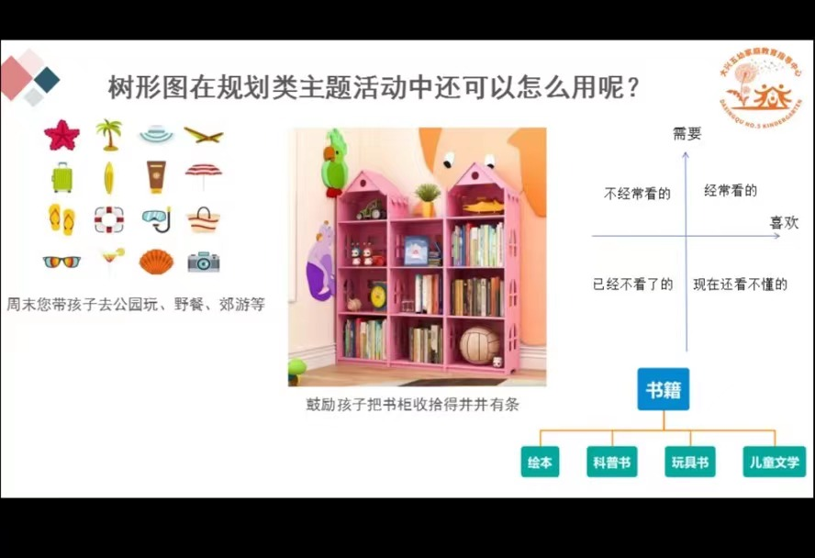
（1）单维度。例如单一按一种分类进行。找四个不同颜色，按自己的意愿分别将物品分类。
（2）双维度。例如喜欢—不喜欢，需要—不需要。这件东西是我不喜欢的，但是我需要的。或者是我喜欢，但没那么需要的。
4、需求帮助。在孩子需要的时候，引导TA想办法解决。而不是替TA做，或者完全放手不管，让孩子自己想办法。
5、家长要看见孩子的成长和进步，多做有针对性的、及时性的表扬。例如：你今天把书柜整理得很干净，特别棒！而不是含糊、笼统的夸奖，使孩子不明白自己好在哪里。
6、蹲下来，以孩子的视角看问题，多听孩子的想法。
五、如何培养孩子收纳整理能力的一些小技巧
1、通过思维导图，帮助孩子梳理如何整理物品。例如如何整理小书包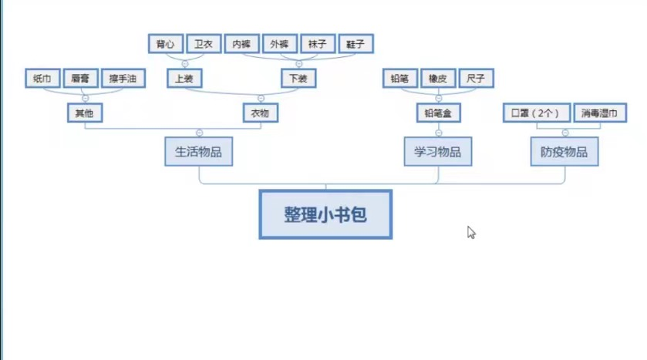
2、通过游戏方式
（1）《天黑了，玩具要回家》，家长说指令，例如：把拼插玩具放入蓝色整理箱，把毛绒玩具放入红色整理箱等。如果有遗漏，家长可带着玩具来“投诉”。也可以和孩子互换角色进行。
（2）《亲子游戏寻宝》，和孩子共同绘制寻宝图，然后把报宝贝藏好，让孩子看图去找。
（3）《幼小衔接》模拟游戏，准备一些卡片，画上一些文具、课本、作业本、教具，再做一个课表，让孩子根据课表去准备东西放入书包。（某宝上估计有现成的）。

六、测试游戏。找到适合孩子的方法，才能帮助孩子养成好习惯。
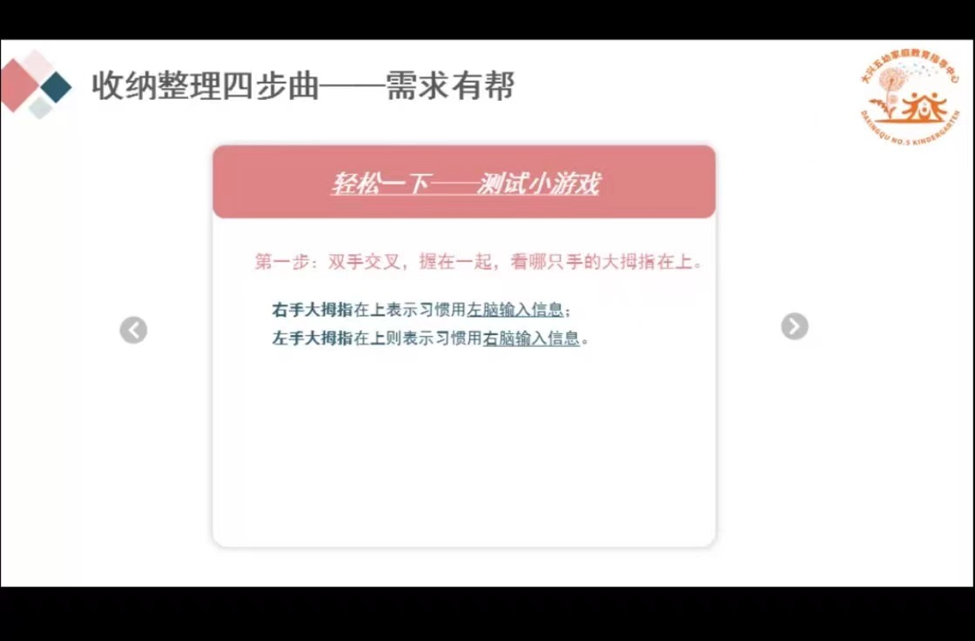
图一
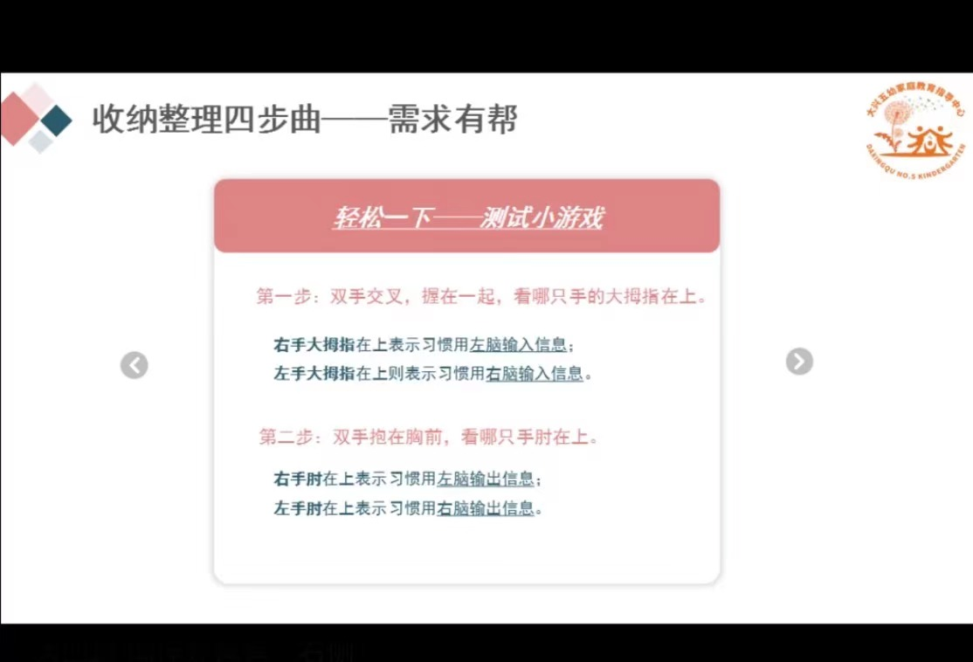
图二
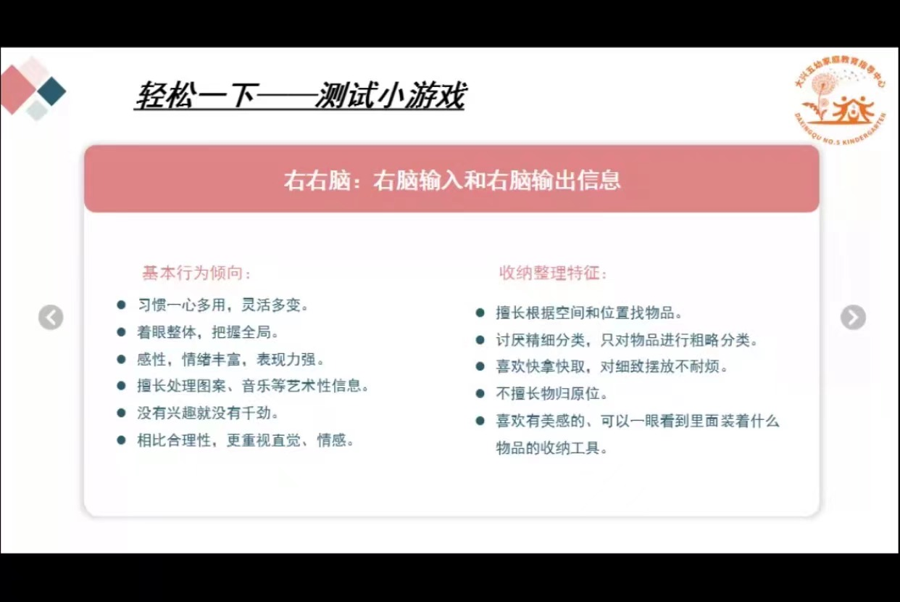图三
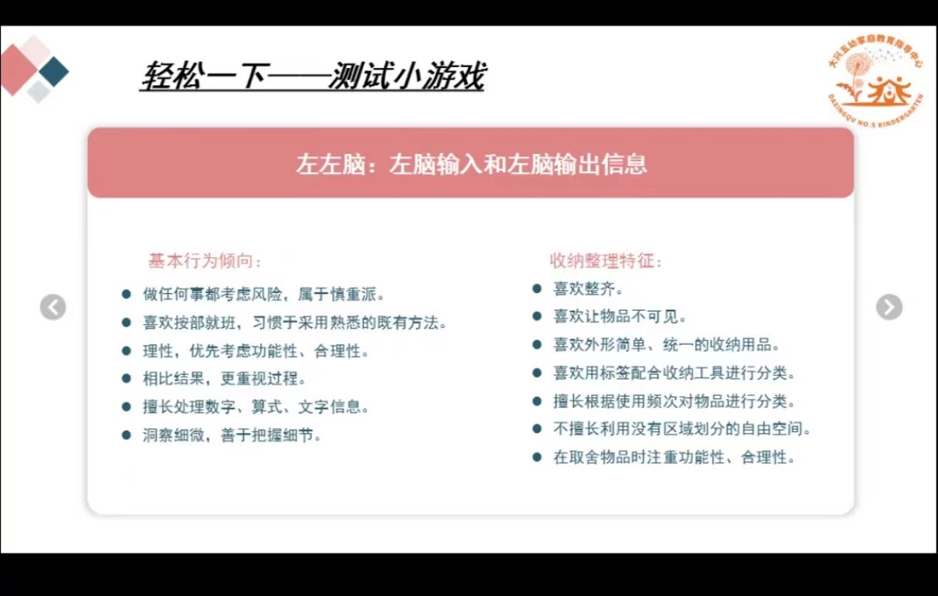
图四

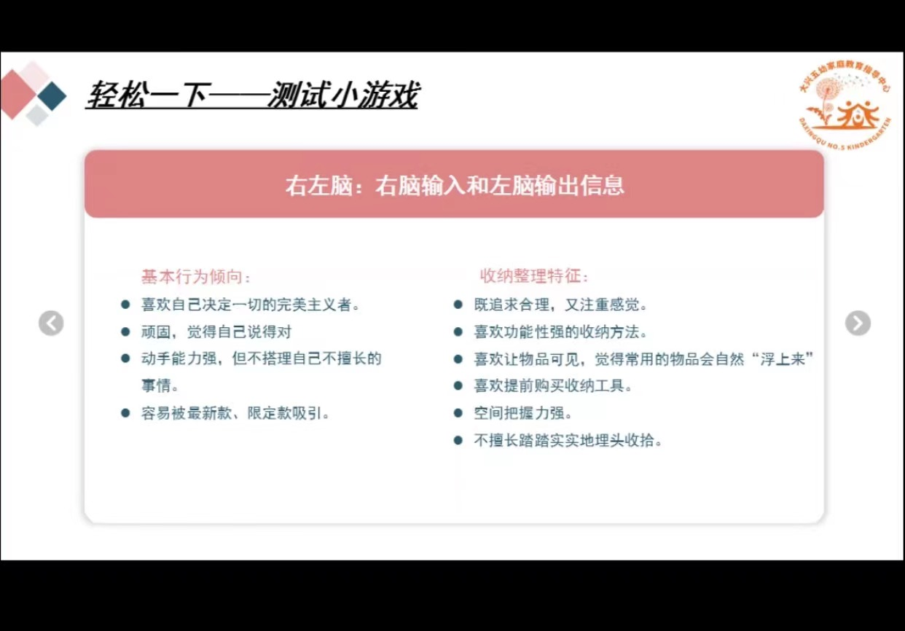
图五
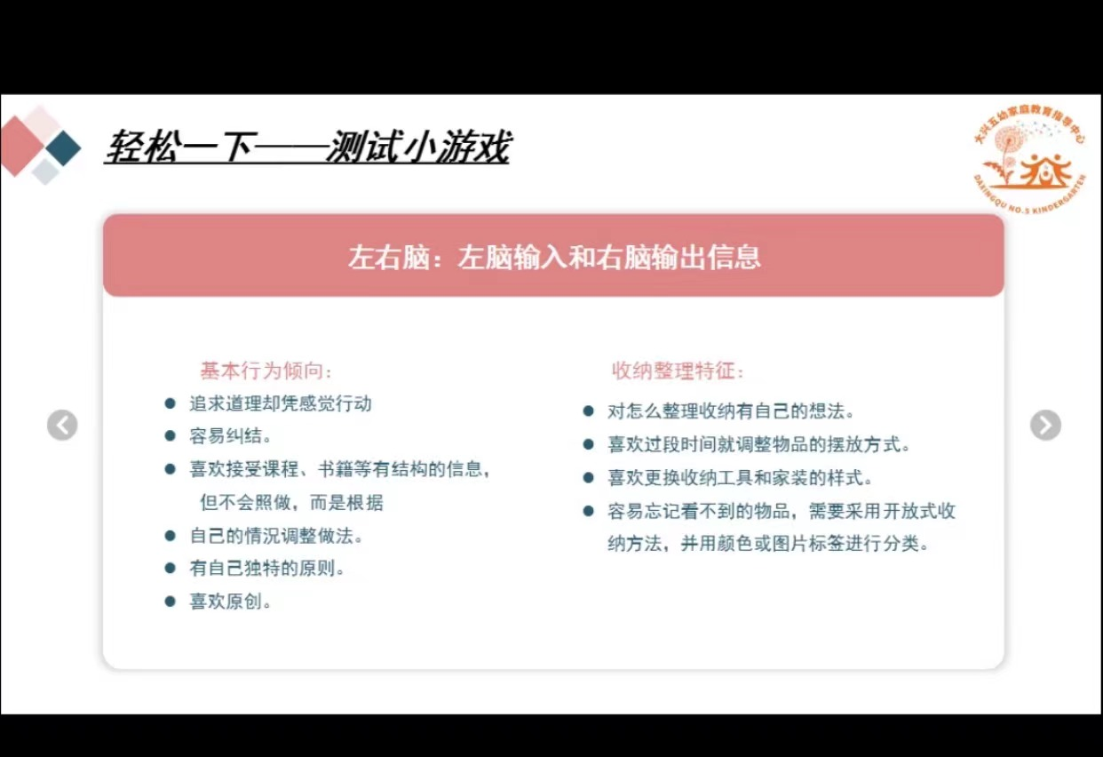
图六

七、推荐书籍《会整理的孩子更聪明》
另附两张截图
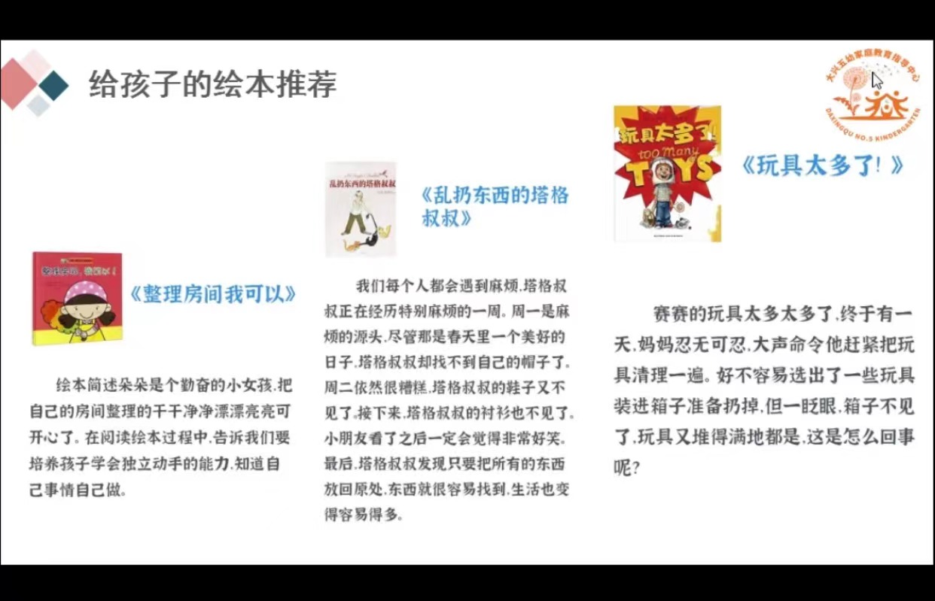
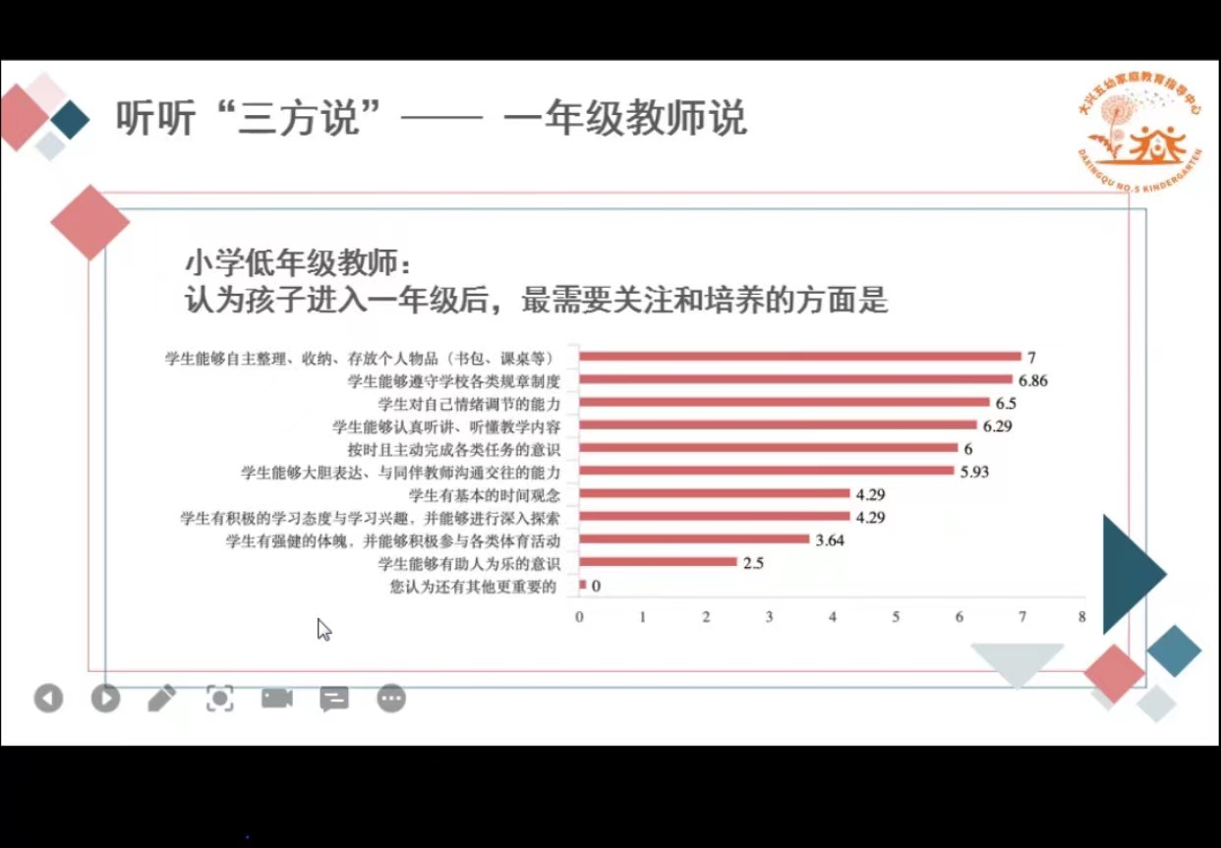

今天的收货很多，活动中还有对八小一年级家长的采访视频，通过两位家长切身体会，获知一年级并不紧张，主要是让孩子适应小学环境，建立规则意识、养成良好的学习、生活习惯，培养孩子的自理能力。
总结完毕，有不全之处，还请其他小朋友家长补充。

大三班冯静苒妈妈
2022/4/21

